Государственное казенное общеобразовательное учреждение
кадетская школа-интернат «Тимашевский казачий кадетский корпус»
Краснодарского им. Героя РФ Остапенко Е.А.

Название работы, подаваемой на конкурс: «Богатырская сила: круговая тренировка по мотивам "Песни про купца Калашникова"»
Тема: «Круговая тренировка как средство реализации межпредметных связей физической культуры и литературы в развитии универсальных компетенций учащихся»
Технологическая карта урока
Тема урока | «Круговая тренировка как средство реализации межпредметных связей физической культуры и литературы в развитии универсальных компетенций учащихся»
Тип урока | Закрепление изученного материала
Авторы УМК | В.И. Лях, А.А. Зданевич
Цель урока | Способствовать формированию целостного опыта учащихся через интеграцию физического развития и нравственно-эстетического осмысления литературного произведения, обеспечивая личностный рост, физическое совершенствование и метапредметные достижения в единой образовательной ситуации.
Задачи урока и планируемые образовательные результаты. | Обучающая: сформировать навык осознанного выполнения упражнений круговой тренировки, связав технику движений с нравственным смыслом литературных образов.  Развивающая: развивать физические качества (силу, выносливость, координацию) и метапредметные умения (целеполагание, анализ, самоконтроль) в условиях проблемно-игровой ситуации «поединка с судьбой».  Воспитательная: воспитывать нравственные качества (стойкость, честь, ответственность) и ценностное отношение к здоровью через личное проживание конфликта и выбора героя на физическом и эмоциональном уровнях.
Оборудование: | -свисток, секундомер, гимнастические маты, медболы, скакалки, перекладина, конусы, карточки с цитатами.
Использование современных образовательных технологий в уроке: | -здоровьесберегающие технологии: внедрение адаптивной системы обучения с учетом индивидуальных особенностей учащихся.  -технологии разноуровневого обучения: обеспечение свободы в выборе средств обучения посредством создания условий для выполнения учебных заданий.

ХОД УРОКА
«Богатырская сила: круговая тренировка по мотивам
"Песни про купца Калашникова"»
Организационный момент
Задачи:
1.Начальная организация учащихся.
2.Создание целевой обстановке на уроке.
3.Психологический настрой на предстоящую работу.
- Вводно-подготовительная часть – 15 минут
МОТИВАЦИЯ: ИСТОРИЯ ПОЕДИНКА
Погружение: звучат гусли, на стенах — строки: «На Москве-реке, братцы, собрался народ...». Так начинается путь — они уже наследники богатырской славы.
Учитель: «ребята, сегодня у нас не простой урок. Сегодня мы попробуем почувствовать себя настоящими богатырями из далекой эпохи Ивана Грозного. Я расскажу вам историю одной чести, одной обиды и одного решающего поединка.
Картина первая: ОБИДА.
Жил в Москве купец Степан Парамонович Калашников — человек честный, сильный, уважаемый. И была у него семья — опора и радость. Но случилась беда: на царском пиру молодой опричник Кирибеевич, «буйный боец, лихой товарищ», публично оскорбил жену Калашникова, Алену Дмитриевну. Он не просто восхитился ее красотой — он посягнул на ее честь и честь ее мужа. Для человека того времени это была рана, которую можно было смыть только кровью.
Картина вторая: ВЫБОР.
Калашников стоит перед выбором. Обидчик — не простой человек, а любимец самого царя! Можно было пожаловаться, можно было стерпеть. Но купец выбирает иной путь — путь чести. Он решает вызвать обидчика на кулачный бой «один на один». Не из злобы, а по суду совести. Он готов защитить имя свое и семьи, даже если это будет стоить ему жизни. Его сила рождается не из ярости, а из чувства долга и справедливости.
Картина третья: ПОЕДИНОК.
И вот они сошлись на Москве-реке, «на месте лобном, на бой смертельный». Сошлась не просто сила мышц — сошлась сила духа. Кирибеевич, уверенный в победе, бьет первым. Но Калашников, собрав всю свою волю, наносит один, но точный и сокрушительный удар. Удар, в который вложена не только мощь кулака, но и вся тяжесть правды. Опричник падает замертво.
И вот главный вопрос к вам:
Откуда взялась эта «богатырская сила» у купца Калашникова? Не из гордости пустой, а из силы духа, из ясной цели, из готовности постоять за правду. Его тело было лишь инструментом его воли.
Поэтому сегодня наша круговая тренировка — это ваш «поединок». Но не с другим человеком, а с собственной слабостью, ленью, усталостью. Каждая станция — это испытание вашего характера. Каждое повторение — это шаг к тому, чтобы стать сильнее не только телом, но и духом. Чтобы в решающий момент жизни у вас хватило и силы защитить слабого, и выносливости дойти до цели, и стойкости не отступить перед трудностью.
ЗАПОМНИТЕ ДЕВИЗ КАЛАШНИКОВА:
«Я за правду-матушку постою!»
А наша правда сегодня — это честная борьба на уроке, поддержка товарища и победа над собой!
Учитель поднимает руку, карты в другой. Чётко, энергично, как боевой клич.
«Внимание! Замрите.
Перед боем воин даёт обет. Это — ваша клятва. Карта «Шашка».
Три минуты — и три ваших ответа:
Зачем вы выходите на этот поединок?
Какая слабость будет вашим главным врагом?
В чём ваша правда, ради которой будете стоять до конца?
Пишите честно. Это договор с собой. Потом — поднимем карты как клинки и дадим обет вместе.
Время пошло. Заполняем!» (через 3 минуты, когда все заполнили)
«Готовы? Поднять карты! На счёт три наш клич:
РАДИ ПРАВДЫ — ДО ПОСЛЕДНЕГО!
Раз, два, три!
Молодцы! Обет дан. Готовы к поединку? Тогда начинаем богатырскую разминку!»
  - «БОГАТЫРСКАЯ РАЗМИНКА: СОБИРАЕМСЯ НА ПОЕДИНОК» (3 минуты)
(звучит эпичная, но ритмичная музыка. Учитель — в роли воеводы или старшего дружинника. Все упражнения выполняются в движении или на месте, но с максимальной образностью).
Учитель: «ну что, добры молодцы! Перед боем-поединком любой воин и богатырь должен разогреть свою силушку, расправить плечи, чтобы вложить в удар всю правду-матушку! Не зря говорится: "Разминка богатырская — сила удара двойная!" Встаем в круг — плечо к плечу, как вставали наши предки перед сечей!»
Часть 1: «Пробуждение силы» (суставная гимнастика на месте)
Деятельность учителя | Деятельность обучающихся | Дозировка | ОМУ | УУД
1.«Глядим по сторонам»  (разминка шеи) | Выполнение: наклоны головы вперед-назад, вправо-влево, медленные вращения. | 4-6 раз | Образ: «окинем взором поле брани. Тише, плавно, чтобы не спугнуть удачу. Влево смотрим — не подкрался ли ворог? Вправо смотрим — тут ли дружина?» | Волевая саморегуляция.  Умение работать в команде.  Самоконтроль - соблюдение амплитуды и темпа движений.  Анализ - осознание работы различных групп мышц.
2.«Круги ратные»  (вращения в суставах). | Выполнение: вращения плечами вперед-назад, локтями, кистями. Затем — тазом, коленями, стопами. | 6 раза | Образ: «разминаем плечи, чтобы меч легче в руке лежал! Крутим луки-суставы, чтобы тетиву туже натянуть!»
Часть 2: «Дорога на Москву-реку» (динамическая разминка в движении)
(двигаемся по кругу друг за другом или на месте, высоко поднимая колени — «марш богатырей»).
3. «Через кочки да буераки» (высокий подъем бедра). | Выполнение: бег с высоким подъемом бедра. | 30сек. | Образ: «идем на место лобное нехожеными тропами! Поднимаем колени высоко, через кочки да коряги!» | Координация - соблюдение общего ритма и темпа.
4.«За хлест голени»  (за хлёст голени назад). | Выполнение: бег с за хлёстом голени назад, почти касаясь ягодиц. | 3сек. | Образ: «чу! Сзади шорох? Оглядываемся, да пяткой по спине себя же проверяем — не пристал ли лихой завистник?» | Координация - соблюдение общего ритма и темпа.
5.«В сторонку прыг-скок»  (выпады в строну). | Выполнение: широкие выпады вправо и влево поочередно. | 6-8 раз | Образ: «уворачиваемся от стрелы каленой! Шаг в сторону — и враг промахнулся!» | Координация - соблюдение общего ритма и темпа.
6.«Поклон матери-земле» (наклоны к ноге). | Выполнение: из положения широкая стойка: наклон к правой ноге, к центру, к левой ноге. | 6-8 раз. | Образ: «поклонимся земле русской, попросим силы у предков. Тянемся к стопе, как к корню-источнику!» | Координация - соблюдение общего ритма и темпа.
Часть 3: «Сила перед боем» (функциональные упражнения)
7.«Кулаки к поясу»  (работа рук богатыря). | Выполнение: руки согнуты в локтях под 90°, быстрая работа (бег на месте) с акцентом на отведение локтей назад. | 30 сек. | Образ: «вот они, кулаки честные! Прижимаем к поясу, как Калашников перед ударом! А теперь работаем локтями назад — расталкиваем толпу скучную!» | Самодисциплина - ответственное отношение к подготовительной части урока.  Логические действия - установление связи между разминкой и предстоящей нагрузкой
8.«Мост богатырский» (ягодичный мостик). | Выполнение: ягодичный мостик из положения лежа на спине. | 12-15 раз. | Образ: «а ну-ка, поднимем мост тяжелый, что на Москве-реке! Упираемся пятками в землю — есть опора!»
9.«Пластунский подкоп» (упор присев – упор лёжа). | Выполнение: из положения стоя — упор присев, выпрыгиваем в упор лежа, обратным движением возвращаемся. | 6-8 раз. | Образ: «к врагу подобраться нужно тихо, по-пластунски! Легли-встали!»
10.«Сердце богатырское» (прыжки «Джек»). | Выполнение: прыжки с разведением ног и хлопком над головой. | 20-30 сек. | Образ: «сердце бьется, как набат! Заводим мотор перед боем!»
Финал разминки: «Боевой клич»
Учитель: «итак, разогрелись, расправили кости! Теперь глубокий вдох — вдыхаем воздух вольный, русский! Задержка — копим ярость праведную! И на выдохе — кричим как один: «А-А-А-РРРРРГХ!» (все кричат).
Вот теперь мы готовы! Сила чести в нас, правда за нами!
Начинаем круговую тренировку «Богатырская Сила»! К своим станциям — шагом марш!»
(После этого крика духа и происходит переход к основному блоку — круговой тренировке по станциям).

- ОСНОВНАЯ ЧАСТЬ УРОКА 20 мин
Вестовой выходит вперёд. Делает шаг. Поднимает руку со свитком. Речь: громко, чётко, нараспев.
«Послушайте, люди добрые, повесть сию!
Не сказку, а быль о чести да о силе богатырской!
Как вышел купец Калашников на бой за правду свою,
Так и вам, добрым молодцам, выйти на испытание!
Внимайте сигналам да держитесь стойко!»
Станция 1: «Стойкость Калашникова»
Учитель: «крепко стой на ногах, как купец Калашников, защищая свою честь и правду!»
Объяснить технику выполнения на каждой станции
Установить четкие временные интервалы (45 сек. работа/30 сек. отдых)
Упражнение:  «Приседание»  🟢приседания с опорой на стул  🔵 классические приседания  🔴 приседания с выпрыгиванием | Приложение № 2 | 45 сек | Контроль глубины приседа (бедра параллельно полу). Спина прямая, колени не выходят за носки. | Личностные: формирование настойчивости, преодоление утомления.
Станция 2: «Удар Кирибеевича»
Учитель: «развивайте меткость, но помните - сила должна служить добру!» «Следите за дыханием! Не забывайте про осанку! Молодцы, хорошо работаете! Помогайте товарищам, если видите, что они затрудняются! Сравните свои ощущения с характерами героев - где вы чувствуете себя Калашниковым, а где Кирибеевичем?»
Вестовой:«СТОЙ! Слушайте глашатая!
Как занёс руку опричник во гневе слепом —
Так и вам ныне метнуть, да с умом, не навылет!
На станции сей — бей в цель, а не в спину!»
Упражнение: «Броски медбола в цель».  🟢броски медбола 1 кг с колен  🔵броски медбола 2 кг от груди  🔴броски медбола 3 кг из-за головы | Приложение № 2 | 45 сек | Дистанция до мишени: 3 метра  Техника броска: двумя руками из-за головы. | Регулятивные: целеполагание (постановка личной цели по количеству повторений).
Станция 3: «Верность Алёны Дмитриевны»
Учитель: «держим осанку ровно и достойно, как жена купца Калашникова, хранящая верность и честь!»
Вестовой: «ВОЗМОЛВИЛА ЖЁНКА ВЕРНАЯ:
«Не двинусь с места, пока муж не вернётся с правдой!»
На станции сей — стой непоколебимо, как слово чести!»
Упражнение: «Планка»  🟢 планка на коленях  🔵 классическая планка  🔴планка с попеременным подъемом руки и ноги. | Приложение № 2 | 20 сек  45 сек  45 сек | Контроль прямого положения тела.  Локти под плечами, таз не провисает. | Познавательные: анализ мышечных ощущений, сравнение с предыдущими результатами.
Станция 4: «Кулачный бой»
Учитель: «выносливость в кулачном бою на Москве-реке - с честью выдержи все испытания!»
Вестовой: «СТОЙ! Слушайте!
Как схватилися два могучих богатыря —
Тут и божья благодать сошла на меня!
На станции сей — держите удар!»
Упражнение: «Берпи»  🟢 упрощенные бёрпи (без отжимания)  🔵 классические бёрпи  🔴бёрпи с хлопком | Приложение № 2 | 20 сек  45 сек  45 сек | Обеспечить страховку. | Регулятивные: волевая саморегуляция, удержание статического положения.
Станция 5: «Молодецкая удаль»
Учитель: «ребята, проявляем ловкость и быстроту купеческого сына в кулачном бою!»
Вестовой: «ВЫЙДИ В ПОЛЕ МОЛОДЕЦКОЕ,
Покажи прыть удалую, через преграды — словно ветер!
На станции сей — лети, да не сбивайся с пути!»
Упражнение: «Прыжки»  🟢прыжки в длину с места  🔵 запрыгивание на тумбу  🔴 прыжки через барьеры | Приложение № 2 | 20 сек  45 сек  45 сек | Обеспечить страховку.  Обучить ритмичному дыханию. | Личностные: формирование терпения и выдержки.
Станция 6: «Царский суд»
Учитель: «а сейчас ребята, нам надо проявить силу воли, как Калашников перед царём!»
Вестовой: «ВОЗМОЛВИЛ ЦАРЬ:
«Против кого выходишь ты, добрый молодец?»
На станции сей — ищи баланс и правый суд!»
Упражнение:  «Отжимание»  🟢отжимания от стены  🔵отжимания с колен  🔴классические отжимания | Приложение № 2 | 20 сек  45 сек  45 сек | При прогибе поясницы - акцент на напряжении пресса  При разведении локтей - использование ориентиров. | Познавательные: осознание работы мышц стабилизаторов;  анализ координации движений
Станция 7: «Память народная»
Учитель: «легкость и неутомимость, чтобы донести до потомков историю о купце Калашникове!»
Вестовой: «А пройдут гусляры — споют песенку!
На станции сей — подними тяжесть памяти!»
Упражнение:  «Прыжки со скакалкой»  🟢прыжки на двух ногах  🔵прыжки со сменой ног  🔴двойные прыжки | Приложение № 2 | 20 сек  45 сек  45 сек | Контролировать мягкость приземления. Показать правильную длину скакалки (рукоятки до подмышек)  Обучить ритмичному дыханию | Регулятивные: контроль ритма и темпа выполнения  Коммуникативные: соблюдение очередности, безопасная дистанция.
После прохождения круга
Учитель: «отлично поработали! Сделаем паузу 1 минуту восстановим дыхание. Проанализируйте, какие станции дались легче, какие сложнее. Почему? Помните - сила важна, но не менее важны честь и достоинство, как у Калашникова!
Вестовой. Действие: выходит в центр. Все закончили, тяжело дышат. Вестовой медленно опускает свиток.
Речь: (торжественно, но уже не громко)
«Отбой! Бой свершён!
Не все бились наравне, но каждый стоял, как мог.
Не в силе правда, а в правде — сила!
Честь и хвала дружине нашей!
Теперь — к заминочной повести...»
3.Заключительная часть урока – 5 минут
Учитель: ребята, наш урок подходит к концу. Давайте восстановим дыхание и приведем в порядок наши мысли. (пауза). Сегодня мы не просто выполняли физические упражнения - мы проживали судьбы героев, чувствовали их силу и стойкость. Помните, что физическая сила важна, но еще важнее - сила духа, честь и достоинство, которые помогли Калашникову одержать победу.
Вопросы для рефлексии:
«Какие физические качества мы развивали сегодня на уроке?»
«Как образы героев Лермонтова помогали вам преодолевать трудности?»
«На каких станциях вы почувствовали наибольшее соответствие между физическим действием и характером героя?»
Интерактивная рефлексия "Выбор пути воина"
Учащимся предлагаются две символические карты:
Карта "Стремя" (начальный уровень)
Карта "Нагайка" (продвинутый уровень) Приложение №3
Учащиеся выбирают одну карту. Заполняют оборотную сторону личным комментарием.
Размещают на общем "Поле чести". Обмен впечатлениями о связи физических упражнений и литературных образов.
3. «УСМИРЕНИЕ СИЛЫ: ЗАМИНКА-РАСТЯЖКА ПОСЛЕ БОЯ»
3.1. Дыхательные упражнения
(Музыка меняется на спокойную, эпично-умиротворяющую. Учитель говорит мягче, размереннее).
Учитель: «бой окончен, добры молодцы! Силу свою вы показали, характер закалили. Но настоящий богатырь знает: после схватки нужно "унять силушку", дать ей улечься в жилах спокойно, чтобы завтра снова быть готовым к подвигу. Не остывать резко на снегу, а бережно растянуть уставшие мышцы, как кузнец расправляет раскаленный металл. Встаем в широкий круг и начинаем...»
«Прощание с героями»:  «Прощание с Калашниковым»  «Поклон народу»  «Освобождение» | глубокий вдох, медленный выдох с наклоном вперед  -вдох с подъемом рук, выдох с поклоном  -вдох с разведением рук. | 4 раза | Обсуждение личных достижений учащихся. Сравнение физических качеств героев произведения и современных представлений о силе. | Регулятивные  Саморегуляция, осознанное восстановление дыхания и пульса.
3.2. Статическая растяжка (приложение 4)
1.«Поклон коню верному»  (растяжка задней поверхности бедра и спины). | Выполнение: медленно, с прямой спиной, наклоняемся вперед, стараясь положить ладони на землю. Колени можно слегка согнуть. Замираем в положении, где чувствуется приятное растяжение. | 20 сек | Образ: «кланяемся нашему коню боевому, который унес нас с поля брани. Расслабляем спину, тянем подколенные сухожилия». | Самоконтроль - отслеживание своего состояния после нагрузки
2. «Стремя железное» (выпад на колене, растяжка сгибателей бедра) | Выполнение: подаем таз вперед и вниз, сохраняя корпус вертикальным. Усилием направляем колено задней ноги еще дальше от себя. | 20 сек | Образ: «тянем мышцу, что держала стремя в долгом походе и в резком броске. Глубоко дышим». | Коррекция - выполнение упражнений на восстановление с учетом самочувствия.
3.«Опора на меч»  (растяжка квадрицепса) | Выполнение: сгибаем ногу в колене, берем себя за стопу и мягко подтягиваем пятку к ягодице. Колени держим вместе. | 20 сек | Образ: «стоим, опершись на меч, и тянем переднюю мышцу бедра, что работала в каждом приседе и прыжке». | Познавательные:  Анализ - осмысление результатов выполненной работы.
3.3. Рефлексия и подведение итогов
ЗАКЛЮЧИТЕЛЬНЫЙ ОБРАЗ: «ВЕЧЕРНИЙ ЗВОН»
Учитель (голос почти шепотом): «а теперь — последнее. Ложимся на спины, раскинув руки и ноги в стороны, как снежинки... Закрываем глаза.
Слышите? Стихает гул битвы. Уходит напряжение из ваших мышц, из кулаков, из плеч... Ваша сила, проявленная сегодня, теперь укладывается в самое сердце, становясь вашей стойкостью, вашим характером.
Вы не просто потренировались. Вы почувствовали, каково это — стоять за правду, как Калашников. И эту правду вы несете в себе.
На счет "три" — глубокий вдох и открываем глаза, обновленными.
Раз... Два... Три.»
(после паузы): «на сегодня поединок с собой окончен. Честь и хвала вашей богатырской силе! До новых встреч!»
  - Домашнее задание
Учитель: «составьте комплекс из 3-5 упражнений для развития силы рук, с образом Калашникова». При выполнении домашнего задания постарайтесь перенести эти идеи в современный контекст. Как в наше время можно проявлять богатырскую силу духа? Где в современной жизни нам требуется стойкость Калашникова?

Приложение 1
Современные приемы и методы образования, примененные на занятии
Данные методы соответствуют требованиям ФГОС и направлены на формирование
целостной образовательной среды, способствующей разностороннему развитию личности учащихся
Дифференцированное обучение. | Трехуровневые задания на каждой станции (начальный, базовый, продвинутый), индивидуальные образовательные маршруты с учетом физической подготовки, адаптация нагрузки через вариативность упражнений.
Интеграция технологий | Цифровой таймер для регламентации времени работы и отдыха. Интерактивные схемы выполнения упражнений на каждой станции
Геймификация | Система баллов и достижений за выполнение упражнений, Тематическое погружение через образы литературных героев.
Практико-ориентированный подход | Рефлексивные практики с самоанализом достижений. Проектная деятельность (создание индивидуальных комплексов упражнений)
Здоровьесберегающие технологии | Дозированная нагрузка с учетом индивидуальных возможностей. Чередование видов активности для профилактики переутомления. Динамические паузы с элементами релаксации
Компетентностный подход | Формирование универсальных учебных действий на каждой станции. Акцент на практическое применение полученных умений.
Обратная связь и оценка | Система формирующего оценивания с балльной структурой. Самооценка и взаимопроверка на основе четких критериев. Рефлексивные листы для анализа личных достижений.
Средовой подход | Тематическое оформление пространства (станции, цитаты, изображения). Зонирование зала для разных видов активности. Мобильная организация рабочих мест.
Социальное взаимодействие | Групповая работа с распределением ролей. Взаимообучение через парные упражнения. Коллективное обсуждение результатов.
Межпредметная интеграция | Связь физической культуры и литературы через сквозную тему. Проекция исторического контекста на современные реалии.  Станция 1: Связь с литературой - характеристика образа Калашникова  Станция 2: Связь с физикой - траектория полёта мяча  Станция 3: Связь с историей - положение женщины в Древней Руси.  Станция 4: Связь с обществознанием - судебная система XVI веке  Станция 5: Связь с музыкой - ритмичность выполнения  Станция 6: Связь с ОБЖ - техника безопасности в единоборствах  Станция 7: Связь с фольклористикой - народная память о героях
Инновационные аспекты: | Использование литературного контекста для мотивации к физической активности. Цифровая визуализация прогресса учащихся. Интеграция физического и духовно-нравственного воспитания.  Применение технологии "перевернутый класс" через предварительное знакомство с произведением

Приложение 2
Методические указания
Станция | Техника выполнения | Показ упражнения
«Стойкость Калашникова»  Упражнение:  «Приседание»  🟢приседания с опорой на стул.  🔵 классические приседания.  🔴 приседания с выпрыгиванием. | 🟢 Исходное положение: Стоя перед стулом, ноги на ширине плеч, носки слегка развернуты. Медленно согните колени и отведите таз назад, как будто садитесь на стул. Коснитесь стула ягодицами, сохраняя спину прямой. Мощно вернитесь в исходное положение, полностью выпрямляя ноги.  🔵 Исходное положение: Стоя, стопы на ширине плеч, руки вытянуты вперед для баланса. Медленно опуститесь в присед до параллели бедер с полом. Колени не выходят за линию носков, вес тела на пятках.  Бедра и ягодицы напряжены, спина прямая.  Плавно вернитесь в исходное положение.  🔴 Исходное положение: Ноги на ширине плеч, руки вдоль тела. Опуститесь в глубокий присед, как в классическом варианте.  Из нижней точки мощно выпрыгните вверх, полностью выпрямляя ноги. Руки помогают движению, двигаясь вперед-вверх. Мягко приземлитесь на носки, сразу уходя в следующий присед. | 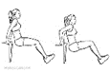  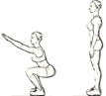  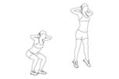
«Удар Кирибеевича»  Упражнение:  броски медбола в цель.  🟢броски медбола 1 кг с колен  🔵броски медбола 2 кг от груди  🔴броски медбола 3 кг из-за головы | 🟢 Исходное положение: Стоя на коленях на гимнастическом мате, мяч удерживается двумя руками на уровне груди. Поднять мяч над головой, слегка прогнуться назад. Резким движением корпуса вперед выполнить бросок мяча в цель. Ловить мяч после отскока от стены/щита.  🔵 Исходное положение: Стоя в легкой стойке ноги на ширине плеч, мяч удерживается у груди. Мощно вытолкнуть мяч от груди двумя руками. Включить в движение ноги и корпус. Ловить мяч на отскоке, амортизируя руками.  🔴 Исходное положение: Стоя, мяч за головой на вытянутых руках. Резким движением корпуса вперед выполнить бросок.  Использовать движение таза и ног для усиления броска. Контролировать мяч при отскоке. | 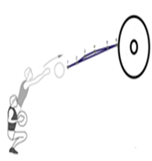
«Верность  Алёны Дмитриевны»  Упражнение: «Планка»  🟢 планка на коленях (20 сек)  🔵 классическая планка (45 сек)  🔴планка с попеременным подъемом руки и ноги. | 🟢Исходное положение: Стоя на коленях, предплечья на полу, локти под плечами.  Поднять корпус, чтобы тело образовало прямую линию от колен до макушки.  Напрячь мышцы живота, ягодиц и бедер.  Удерживать положение 20 секунд, сохраняя ровное дыхание.  🔵 Исходное положение: Упор лежа на предплечьях, ноги выпрямлены, тело параллельно полу. Локти расположены строго под плечами. Тело образует прямую линию от пяток до макушки.  Таз не провисает и не поднимается вверх.  Удерживать положение 45 секунд.  🔴 Исходное положение: Классическая планка на предплечьях. Поднять прямую правую руку и левую ногу, удерживая 3–5 секунд. Вернуться в исходное положение.  Повторить с левой рукой и правой ногой.  Чередовать стороны в течение 45 секунд. | 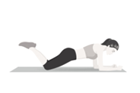  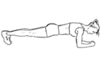  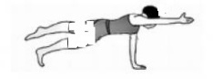
«Кулачный бой»  Упражнение: «Берпи»  🟢упрощенные бёрпи (без отжимания)  🔵классические бёрпи  🔴бёрпи с хлопком  Учитель: «Выносливость в кулачном бою на Москве-реке - с честью выдержи все испытания!» | 🟢 Исходное положение: стоя, ноги на ширине плеч. Присесть, упереться ладонями в пол. Отпрыгнуть ногами назад в планку (упор лёжа). Сразу вернуть ноги к рукам. Выпрямиться.  🔵 Исходное положение: стоя.  Присед → упор ладонями в пол. Прыжок ногами назад → отжимание. Прыжок ногами вперёд к рукам. Выпрыгивание вверх с хлопком по бедрам.  🔴 Берпи с хлопком  Выполнить классическое берпи. В фазе выпрыгивания: мощно оттолкнуться, сделать хлопок ладонями над головой.  Приземлиться мягко, сразу уходя в следующий присед. | 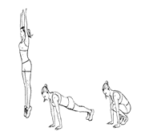
«Молодецкая удаль»  Упражнение: «Прыжки»  🟢прыжки в длину с места  🔵 запрыгивание на тумбу  🔴 прыжки через барьеры | 🟢 Исходное положение: ноги на ширине плеч, полуприсед. Замах руками назад → резкий вынос вперёд. Мощное отталкивание двумя ногами. Приземление на обе ноги, колени мягко согнуты.  🔵 Исходное положение: перед тумбой (высота 30–40 см). Полуприсед с замахом руками. Взрывное отталкивание → запрыгивание на тумбу обеими ногами.  Полное выпрямление в коленях на тумбе.  Спрыгивание назад с мягким приземлением.  🔴 Исходное положение: перед барьером (высота 40–50 см). Быстрое отталкивание двумя ногами. Группировка в полёте (колени к груди). Приземление за барьером на носки → амортизация. | 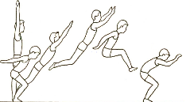  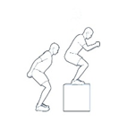  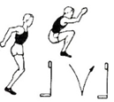
«Царский суд»  🟢отжимания от стены  🔵отжимания с колен  🔴классические отжимания | 🟢 Исходное положение: стоя лицом к стене на расстоянии шага, ладони на стене на уровне плеч. Согнуть руки в локтях, приблизив грудь к стене.  Выпрямить руки, вернувшись в исходное положение.  🔵 Исходное положение: упор лёжа на коленях (голени скрещены), руки прямые, ладони под плечами. Опуститься вниз, сгибая локти до угла 90°. Подняться, полностью выпрямляя руки.  🔴 Исходное положение: упор лёжа на прямых руках и носках, тело прямое.  Опуститься, сгибая локти (угол 90°), грудь близко к полу. Резко вытолкнуть тело вверх, выпрямляя руки. | 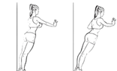  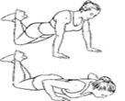  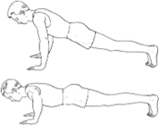
«Память народная»  Упражнение:  «Прыжки со скакалкой»  🟢прыжки на двух ногах  🔵прыжки со сменой ног  🔴двойные прыжки | 🟢 Исходное положение: скакалка сзади, руки слегка согнуты, локти прижаты.  Вращение скакалки кистями по кругу.  Невысокие прыжки на двух ногах, приземление на носки.  🔵 Исходное положение: как в 🟢, вес на одной ноге. Поочерёдная смена ног («бег на месте» через скакалку).  Низкое поднимание колен, быстрый темп.  🔴 Исходное положение: как в 🟢.  Мощное вращение скакалки кистями (широкий круг). Высокий прыжок с группировкой → два оборота скакалки за один прыжок. | 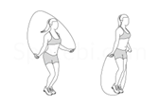

Приложения 3
Оценка собственных достижений
Многоуровневая система самоанализа через символические карты

Форма проведения: интерактивная рефлексия "Выбор пути воина"
Процедура. Учащимся предлагаются три символические карты:
- Карта "Стремя" (начальный уровень).
- Карта "Шашка" (достигающий уровень)
- Карта "Нагайка" (продвинутый уровень)
Каждая карта содержит: символическое изображение, критерий самооценки, место для личного комментария.
Содержание карт
Карта «Стремя»

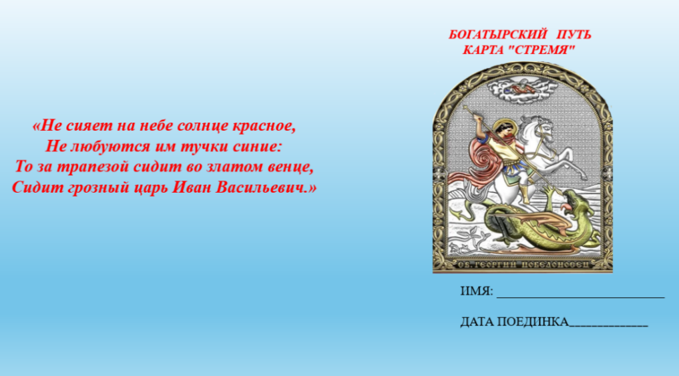
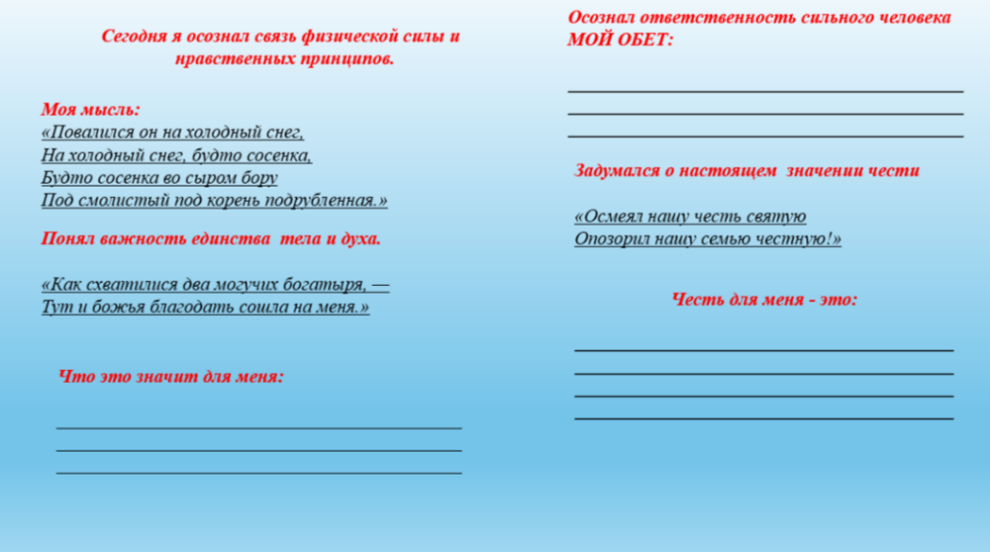

Цитаты из «Песни про купца Калашникова» для карты «Стремя»
1. Для верхней части карты (эпиграф или фон):
«Не сияет на небе солнце красное,
Не любуются им тучки синие:
То за трапезой сидит во златом венце,
Сидит грозный царь Иван Васильевич.»
Эти строки создают атмосферу эпохи, вступление в мир поэмы.
«Ох ты гой еси, царь Иван Васильевич!»
Классическое эпическое обращение, сразу задающее тон.
2. К блоку: «Я осознал связь физической силы и нравственных принципов»
«Повалился он на холодный снег,
На холодный снег, будто сосенка,
Будто сосенка во сыром бору
Под смолистый под корень подрубленная.»
Метафора, показывающая итог неправедной силы.
«А и сильный тот рукой был боец —
Не сошелся с добрым молодцом.»
Намек на то, что сила Кирибеевича была лишена нравственной опоры («добрый» здесь — не только храбрый, но и честный).
3. К блоку: «Понял важность единства тела и духа»
«Как схватилися два могучих богатыря, —
Тут и божья благодать сошла на меня.»
Калашников чувствует высшее одобрение своим поступком — дух поддерживает тело в решающий момент.
«И услышал я, стоя за дверями,
Только что не умерла на месте я:
Твои речи смертные — острые ножи.»
Слова Алены Дмитриевны показывают, как духовная рана (оскорбление) страшнее физической.
4. К блоку: «Осознал ответственность сильного человека»
«Против кого выходишь ты погулять?»
Ключевой вопрос царя, выявляющий ответственность за применение силы.
«И убил его волею божьею,
А за что, про что — не скажу тебе,
Скажу только богу единому.»
Калашников берет на себя абсолютную ответственность — даже перед царем — за свой поступок. Сила обязывает к тайне и честности перед совестью.
5. К блоку: «Задумался о настоящем значении чести»
«Осмеял нашу честь святую
Опозорил нашу семью честную!»
Калашников объясняет братьям причину поединка. Честь здесь — не пустое слово, а «святая» и «честная» ценность, равная жизни.
«Чтобы было чем похвалиться перед боярами.
А по мне — что царь, что богатырь,
Все равны, как перед божьим судом.»
Внутренний монолог Калашникова. Для него честь стоит выше сословий и земной власти.
6. Для нижней части карты (итог, резюме):
«И казнили Степана Калашникова
Смертью лютою, позорною;
И головушка бесталанная
Во крови на плаху покатилася.»
Строгий финал, показывающий трагическую цену чести в мире земной несправедливости. Заставляет задуматься: а я готов?
«Погребен он за Москвой-рекой,
На просторном поле промеж трех дорог…
И проходят мимо люди добрые:
Пройдет стар человек — перекрестится,
Пройдет молодец — приосанится,
Пройдет девица — пригорюнится,
А пройдут гусляры — споют песенку.»
Вечная память и уважение, которые народ дает не силе, а поступку чести. Итоговая мысль: честь сильнее смерти.
Как использовать цитаты на карте:
Вариант 1: Минималистичный.
На обратной стороне карты напечатать 2-3 самые сильные цитаты (например, про «святую честь» и «казнь»).
Вариант 2: «Свиток мудрости».
Отдельно, вместе с картой, выдать небольшой стилизованный свиток или вкладыш с этой подборкой цитат как «напутствие от предков». Это превращает карту из простого рефлексивного листа в литературно-физический артефакт, связывающий современного человека с культурным кодом и вечными вопросами силы, чести и долга.

Карта осознания «Шашка»
(карта решимости и волевого действия)

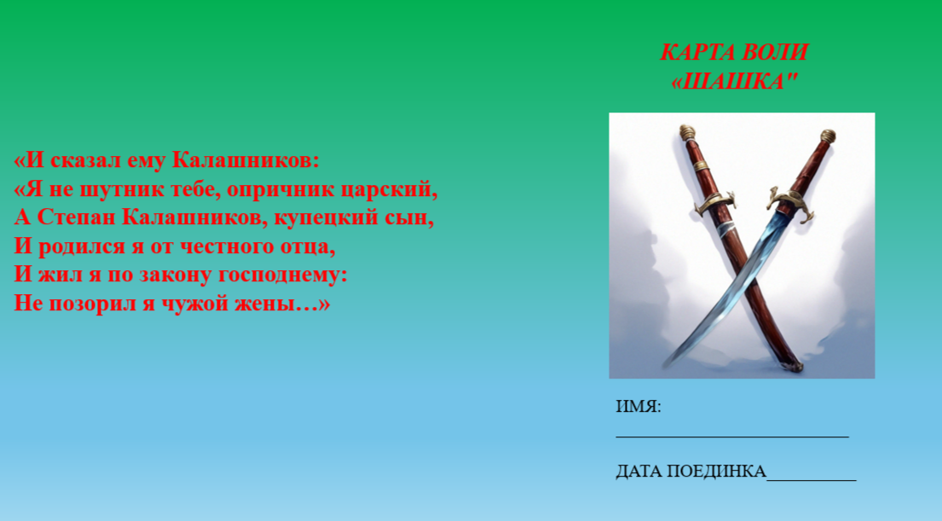
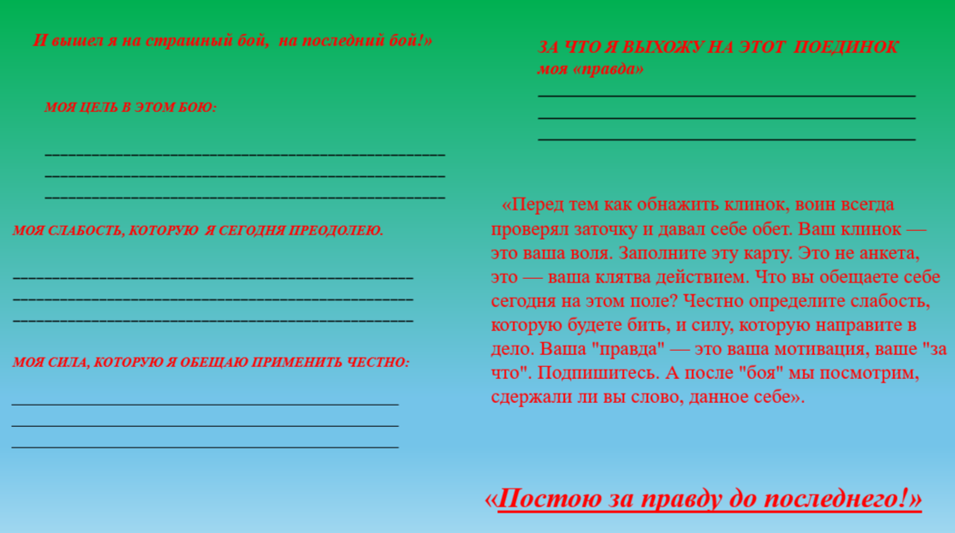
Концепция: эта карта заполняется перед тренировкой или сложным испытанием. Это — клятва действием, осознанный выбор вступить в «бой» с полной ответственностью.
Визуал: стилизованное изображение шашки/меча, вертикально расположенного. Лезвие — это зона для письма. На рукояти — имя.
Оборотная сторона (или QR-код): ЦИТАТЫ-НАПУТСТВИЯ
«И сказал ему Калашников:
«Я не шутник тебе, опричник царский,
А Степан Калашников, купецкий сын,
И родился я от честного отца,
И жил я по закону господнему:
Не позорил я чужой жены…»
(Объявление себя. Кто я и какие мои принципы.)
«Повалился он на холодный снег,
На холодный снег, будто сосенка…»
(Напоминание о последствиях безответственного применения силы.)
«Постою за правду до последнева!»
(Главный девиз для карты. Кратко, мощно, как клич.)
«Не затем тебя вскормила матушка,
Не за тем ли тебя лелеяла?»
(Внутренний вопрос к себе: оправдаю ли я доверие к себе?)
Инструкция по применению:
1. Выдача карты: за 5-10 минут до начала основной части урока («боя»).
2. Напутствие учителя: «перед тем как обнажить клинок, воин всегда проверял заточку и давал себе обет. Ваш клинок — это ваша воля. Заполните эту карту. Это не анкета, это — ваша клятва действием. Что вы обещаете себе сегодня на этом поле? Честно определите слабость, которую будете бить, и силу, которую направите в дело. Ваша "правда" — это ваша мотивация, ваше "за что". Подпишитесь. А после "боя" мы посмотрим, сдержали ли вы слово, данное себе».
3. Процесс заполнения: тишина, сосредоточенность. Можно включить суровую эпичную музыку без слов.
4. Ритуал "Обнажение клинка":
После заполнения все одновременно поднимают карты над головой (как поднятый меч) и хором произносят:
«За правду — до последнего!»
Или: «Честь и сила!»
5. После урока— рефлексия:
Взять карту и мысленно (или в кругу) ответить на вопросы:
- Сдержал ли я клятву?
- Где отступил? Почему?
- Что из обещанной силы проявилось?
Карта забирается с собой или хранится у учителя до следующего «боя».
Карта самоконтроля «Нагайка»
(карта дисциплины и оттачивания мастерства)

Концепция: эта карта — для работы над техникой, повторениями, исправлением ошибок и выдержкой. Нагайка не для того, чтобы хлестать других, а чтобы подстёгивать себя, сохранять ритм и чёткость в долгой и монотонной работе. Это карта для тренировок, где важны не максимальная сила, а идеальное исполнение. Тактическое применение: «Нагайка» идеальна для подготовительных циклов, когда идёт закладка базы, отработка элементов. Это карта ремесленника, оттачивающего свой инструмент — собственное тело. Эта карта учит, что путь богатыря — это не только яркие подвиги, но и ежедневный, незаметный, волевой труд.
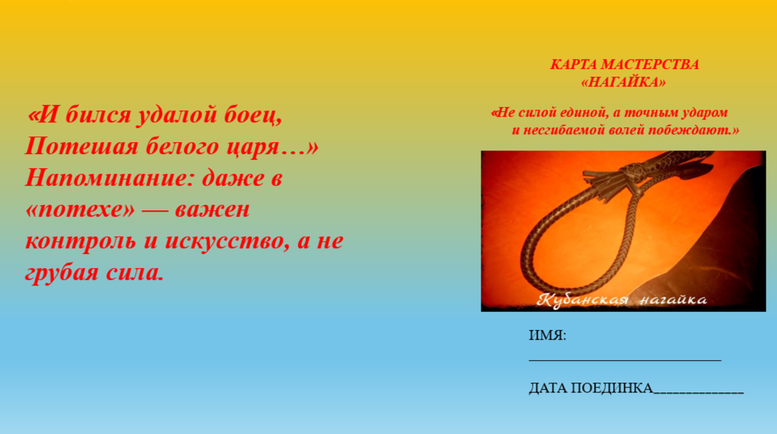
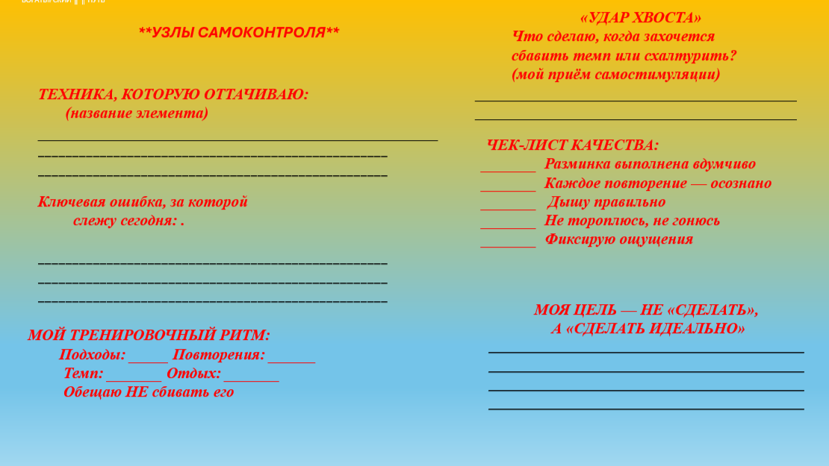

ЦИТАТЫ ДЛЯ ФОКУСА
«И бился удалой боец,
Потешая белого царя…»
(Напоминание: даже в «потехе» — важен контроль и искусство, а не грубая сила.)
«Не затем тебя вскормила матушка,
Не за тем ли тебя лелеяла?»
(Вопрос к себе: ты лелеешь своё мастерство или бросаешь на полпути?)
«Постою за правду до последнева!»
(Но здесь «правда» — это правда техники, правда тела, верность самому себе и своему слову.)
«Как возьмусь я, детинушка,
За твой шелковый плетень?»
(Образ точного, хваткого, «плетёного» действия.)
Инструкция по применению:
1. Контекст выдачи: карта выдаётся перед тренировкой, сфокусированной на технике и выносливости (например, отработка бегового шага, работа с весом на количество повторений, статические упражнения).
2. Напутствие учителя: «сегодня мы берём в руки не тяжёлую шашку, а точную нагайку. Её сила — не в одном ударе, а в тысяче хлёстких, чётких, выверенных движений. Это карта не для геройства, а для терпения. Это карта качества. Выберите одну деталь, которую будете точить сегодня. Держите ритм. Не давайте себе спуску. Подписывая эту карту, вы обещаете себе не геройский подвиг, а ежесекундную дисциплину. Сдержать такое слово — часто труднее».
Процесс работы с картой:
- Карта лежит на виду во время тренировки (у края зала, на тумбе).
- В паузах между подходами/сериями участник может взглянуть на пункт 3 («удар хвоста») или отметить галочки в чек-листе.
- Это — инструмент фокусировки, а не отчётность.
Ритуал «Завязывания узла». После заполнения карты все одновременно делают символическое движение: как будто завязывают тугой узел на воображаемой нагайке, произнося:
«На совесть и на совесть!» (то есть: дело сделано качественно, и совесть чиста).
Рефлексия после: вопросы для обсуждения в кругу или в дневнике:
- Удалось ли сохранить фокус на технике?
- В какой момент хотелось сорваться и начать «ломать» упражнение силой?
- Что дал чёткий ритм?
Смысловая роль в триаде карт:
«Шашка» | «Нагайка» | «Стремя»
Решимость | Дисциплина | Осознание
Мощный удар | Многократный хлёсткий удар | Опора, связь
Старт битвы | Процесс битвы | Итог битвы
«Что я СДЕЛАЮ?» | «КАК я это сделаю?» | «Что я ПОНЯЛ?»
Обет действию | Контроль качества | Мудрость, интеграция

Механика выбора: учащиеся выбирают одну карту. Заполняют оборотную сторону личным комментарием. Размещают на общем "Поле чести". По желанию делятся аргументами выбора.
Визуальное оформление: большое игровое поле с тремя секторами. Карты разных цветов и размеров. Возможность перемещения карт при изменении самооценки.
ШАГ 1: Выберите ОДНУ карту по цели урока
Цель сегодняшнего урока | Какую карту брать | Когда раздать?
Мотивация, преодоление, «прорыв» (сложная тренировка) | «ШАШКА» (клятва действием) | ДО основной части
Техника, качество, внимание к деталям (отработка элементов) | «НАГАЙКА» (дисциплина и контроль) | ДО основной части
Осмысление, выводы, связь с жизнью (итоговое занятие темы) | «СТРЕМЯ» (рефлексия и осознание) | ПОСЛЕ основной части

Например: если у вас урок-испытание «Богатырская сила», где дети впервые проходят полную круговую тренировку — берите «Шашка». Если это урок повторения и шлифовки беговой техники — «Нагайка». Если это последний урок по теме, где нужно подвести итоги — «Стремя».
ШАГ 2: Чёткий тайминг (на примере карты «ШАШКА»)
Весь процесс с картой должен уложиться в 5 минут.
  - минута: эмоциональное объяснение карты учителем.
«Ребята, сегодня ваш обет! Карта «Шашка» — это ваша клятва перед боем. Заполните быстро и честно: ваша цель и ваш главный враг на этой тренировке».
  - минуты: быстрое заполнение карты детьми.
Важно! Дать четкие рамки: «Пишем ОДНО слово или короткую фразу в каждом поле! У нас всего 2 минуты!»
1 минута: яркий, короткий ритуал. «Подняли карты! Наш девиз: «За правду — до конца!» (хором). Отлично! Карты кладем у стены/на скамейку — они наши «щиты».
Краткий инструктаж по тренировке и старт.
Карта «Нагайка» работает по такому же быстрому таймингу.
Карта «Стремя» заполняется в конце урока во время заминки (5-7 минут на спокойное заполнение под музыку).
ГЛАВНЫЙ СОВЕТ: не смешивайте!
Один урок — одна карта — одна четкая идея.
«Шашка» = урок воли.
«Нагайка» = урок мастерства.
«Стремя» = урок мудрости.
Цикл из трёх карт лучше распределить на три разных урока в рамках одной тематической недели или месяца (например, «неделя богатырской силы»).
Так вы добьётесь максимального эффекта без перегруза, и каждый урок будет иметь уникальную «изюминку», а у детей появится интрига: «А какую карту мы сегодня получим?»

Приложение 4
РАСТЯЖКА МЫШЦ НОГ
Упражнение | Выполнение | Образ
1. «Поклон коню верному» (растяжка задней поверхности бедра и спины) | Исходное положение: стоя, ноги на ширине плеч. Выполнение: медленно, с прямой спиной, наклоняемся вперед, стараясь положить ладони на землю. Колени можно слегка согнуть. Замираем в положении, где чувствуется приятное растяжение. | Образ: «кланяемся нашему коню боевому, который унес нас с поля брани. Расслабляем спину, тянем подколенные сухожилия».
2. «Стремя железное» (выпад на колене, растяжка сгибателей бедра) | Исходное положение: широкий выпад вперед, заднее колено опущено на пол (можно на коврик).  Выполнение: подаем таз вперед и вниз, сохраняя корпус вертикальным. Усилием направляем колено задней ноги еще дальше от себя. | Образ: «тянем мышцу, что держала стремя в долгом походе и в резком броске. Глубоко дышим».
3. «Опора на меч» (растяжка квадрицепса) | Исходное положение: стоя, держась одной рукой за опору (или за плечо товарища).  Выполнение: сгибаем ногу в колене, берем себя за стопу и мягко подтягиваем пятку к ягодице. Колени держим вместе. | Образ: «стоим, опершись на меч, и тянем переднюю мышцу бедра, что работала в каждом приседе и прыжке».
РАСТЯЖКА МЫШЦ РУК И ПЛЕЧЕВОГО ПОЯСА
4. «Стрела из лука» (растяжка трицепса и плеча) | Исходное положение: стоя или сидя.  Выполнение: поднимаем одну руку вверх, сгибаем в локте и опускаем ладонь за голову. Второй рукой аккуратно тянем локоть вниз и к центру. | Образ: «тянем тетиву тугого лука, который только что спустил стрелу. Чувствуем растяжение по задней поверхности руки и плечу».
5. «Объятья дружины» (растяжка грудных мышц и передних дельт) | Исходное положение: стоя. Выполнение: заводим прямые руки назад и сцепляем ладони в замок. С прямой спиной тянем руки вверх и немного назад, раскрывая грудную клетку. | Образ: «расправляем грудь после удара щитом. Готовимся к братским объятьям после победы».
РАСТЯЖКА МЫШЦ СПИНЫ
6. «Кошка-богатырка» (Мобилизация и растяжка позвоночника) | Исходное положение: стоя на четвереньках.  Выполнение: на вдохе прогибаемся в спине, голову тянем вверх («добрая кошка»). На выдохе округляем спину, подбородок к груди («злая кошка»). Движения медленные, осознанные. | Образ: «гнем спину, как стальной доспех, снимая с нее напряжение. Прорабатываем каждый позвонок».
7. «Складень богатырский» (растяжка всей задней поверхности тела) | Исходное положение: сидя на полу, ноги прямые, вместе.  Выполнение: на выдохе наклоняемся вперед, с прямой спиной, стремясь животом к бедрам, а руками к стопам. | Образ: «складываем свой богатырский плащ-палатку. Успокаиваем дыхание, отпускаем усталость».

Приложение 5
СТАНЦИЯ №1 «СТОЙКОСТЬ КАЛАШНИКОВА»
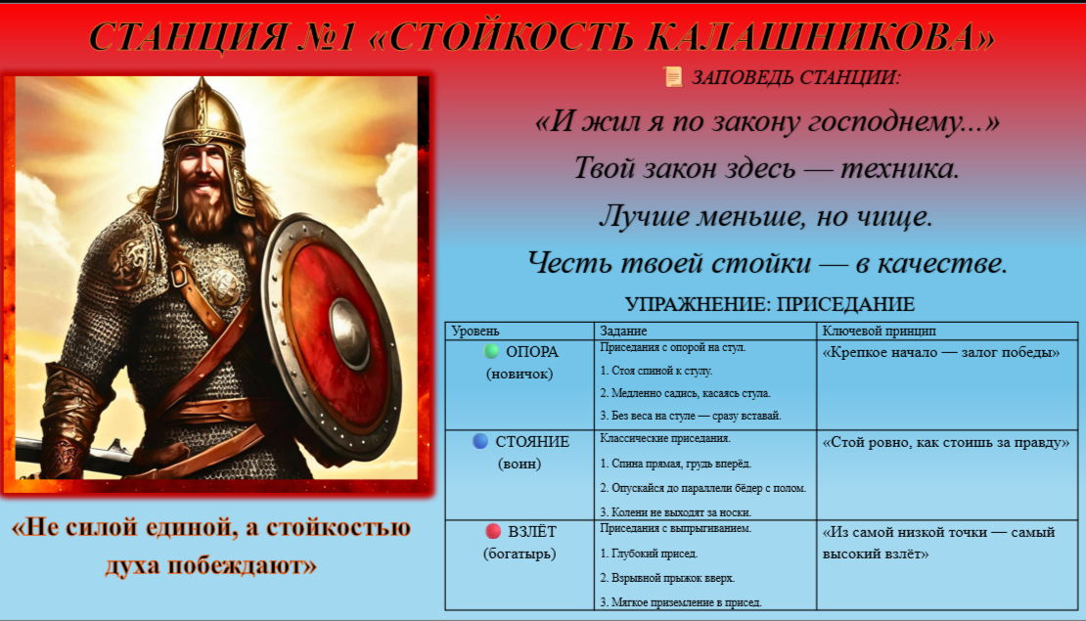
📜 ЗАПОВЕДЬ СТАНЦИИ:
«И жил я по закону господнему...»
Твой закон здесь — техника.
Лучше меньше, но чище. Честь твоей стойки — в качестве.
«Не силой единой, а стойкостью духа побеждают»
УПРАЖНЕНИЕ: ПРИСЕДАНИЕ
Испытай свою опору, как Калашников испытывал свою правду
Уровень | Задание | Ключевой принцип
🟢 ОПОРА (новичок) | Приседания с опорой на стул.  1. Стоя спиной к стулу.  2. Медленно садись, касаясь стула.  3. Без веса на стуле — сразу вставай. | «Крепкое начало — залог победы»
🔵 СТОЯНИЕ (воин) | Классические приседания.  1. Спина прямая, грудь вперёд.  2. Опускайся до параллели бёдер с полом.  3. Колени не выходят за носки. | «Стой ровно, как стоишь за правду»
🔴 ВЗЛЁТ (богатырь) | Приседания с выпрыгиванием.  1. Глубокий присед.  2. Взрывной прыжок вверх.  3. Мягкое приземление в присед. | «Из самой низкой точки — самый высокий взлёт»
СТАНЦИЯ №2: «УДАР КИРИБЕЕВИЧА»
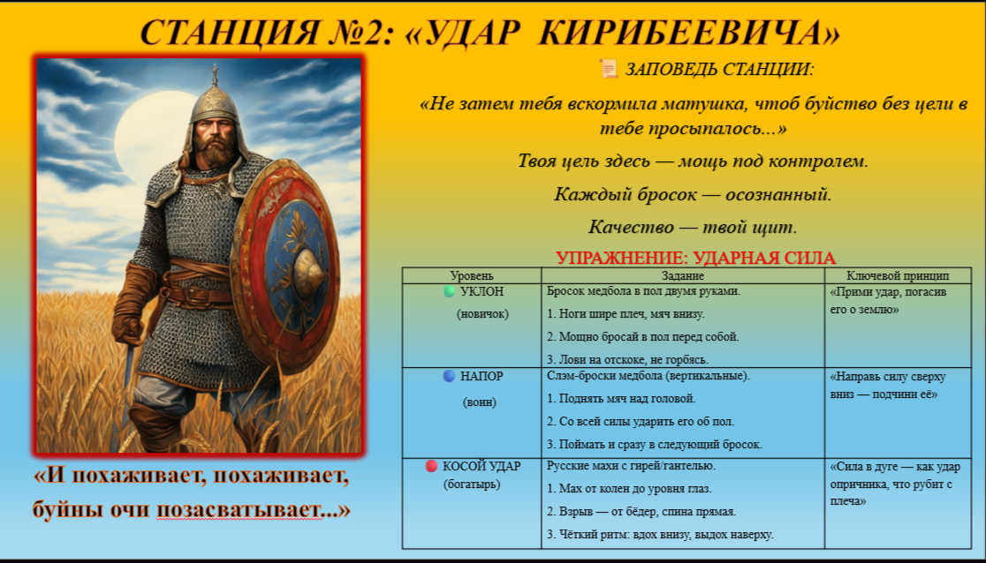
📜 ЗАПОВЕДЬ СТАНЦИИ:
«Не затем тебя вскормила матушка, чтоб буйство без цели в тебе просыпалось...»
Твоя цель здесь — мощь под контролем.
Каждый бросок — осознанный.
Качество — твой щит.
УПРАЖНЕНИЕ: УДАРНАЯ СИЛА
Уровень | Задание | Ключевой принцип
🟢 УКЛОН (новичок) | Бросок медбола в пол двумя руками.  1. Ноги шире плеч, мяч внизу.  2. Мощно бросай в пол перед собой.  3. Лови на отскоке, не горбясь. | «Прими удар, погасив его о землю»
🔵 НАПОР  (воин) | Слэм-броски медбола (вертикальные).  1. Поднять мяч над головой.  2. Со всей силы ударить его об пол.  3. Поймать и сразу в следующий бросок. | «Направь силу сверху вниз — подчини её»
🔴 КОСОЙ УДАР  (богатырь) | Русские махи с гирей/гантелью.  1. Мах от колен до уровня глаз.  2. Взрыв — от бёдер, спина прямая.  3. Чёткий ритм: вдох внизу, выдох наверху. | «Сила в дуге — как удар опричника, что рубит с плеча»
СМЫСЛОВАЯ СВЯЗЬ С ПОЭМОЙ: эта станция — не просто про силу. Она про то, чтобы направить бурную энергию (как у Кирибеевича) в конструктивное, контролируемое русло. Ученик учится управлять своей «буйной силой», превращая её в мощный, но точный инструмент, а не в разрушительный порыв. Это урок самообладания.

СТАНЦИЯ №3: «Верность Алёны Дмитриевны»
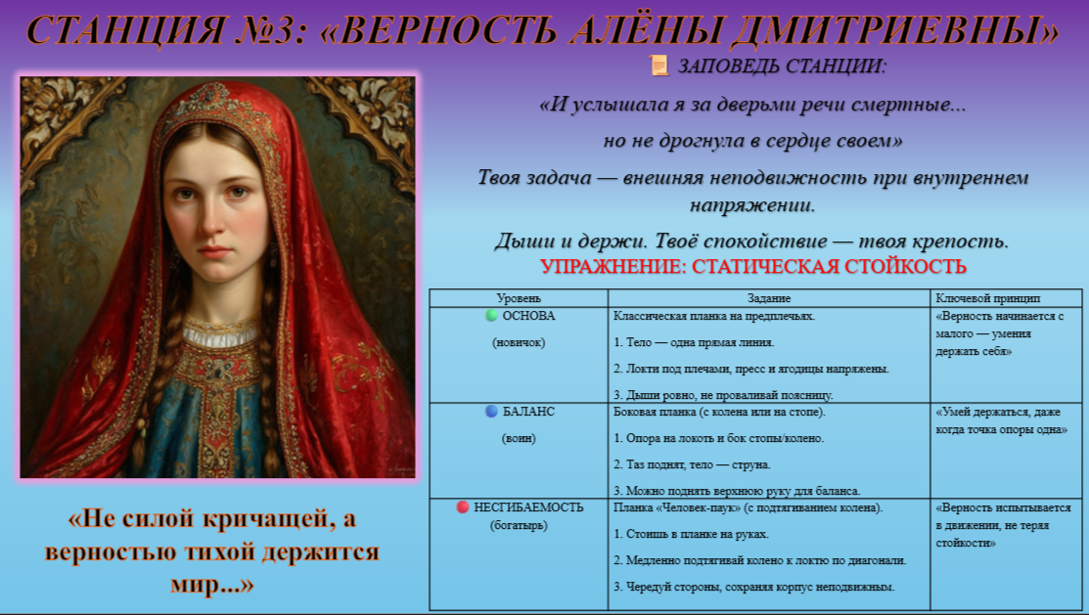
📜 ЗАПОВЕДЬ СТАНЦИИ:
«И услышала я за дверьми речи смертные...
но не дрогнула в сердце своем»
Твоя задача — внешняя неподвижность при внутреннем напряжении.
Дыши и держи. Твоё спокойствие — твоя крепость.
УПРАЖНЕНИЕ: СТАТИЧЕСКАЯ СТОЙКОСТЬ
Уровень | Задание | Ключевой принцип
🟢 ОСНОВА  (новичок) | Классическая планка на предплечьях.  1. Тело — одна прямая линия.  2. Локти под плечами, пресс и ягодицы напряжены.  3. Дыши ровно, не проваливай поясницу. | «Верность начинается с малого — умения держать себя»
🔵 БАЛАНС  (воин) | Боковая планка (с колена или на стопе).  1. Опора на локоть и бок стопы/колено.  2. Таз поднят, тело — струна.  3. Можно поднять верхнюю руку для баланса. | «Умей держаться, даже когда точка опоры одна»
🔴 НЕСГИБАЕМОСТЬ (богатырь) | Планка «Человек-паук» (с подтягиванием колена).  1. Стоишь в планке на руках.  2. Медленно подтягивай колено к локтю по диагонали.  3. Чередуй стороны, сохраняя корпус неподвижным. | «Верность испытывается в движении, не теряя стойкости»

Алёна Дмитриевна не сражалась на кулачном бою, но её верность, внутренняя честь и стойкость стали причиной и нравственным стержнем всего поединка. Эта станция учит, что настоящая сила часто невидима — это сила характера, терпения и способности «держать удар» судьбы без внешних проявлений. Это урок внутреннего стержня и выносливости духа.
СТАНЦИЯ №4: «Кулачный бой»
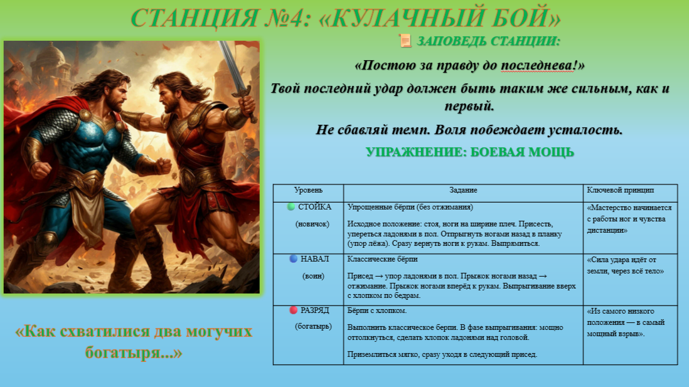
📜 ЗАПОВЕДЬ СТАНЦИИ:
«Постою за правду до последнева!»
Твой последний удар должен быть таким же сильным, как и первый.
Не сбавляй темп. Воля побеждает усталость.
УПРАЖНЕНИЕ: БОЕВАЯ МОЩЬ
Уровень | Задание | Ключевой принцип
🟢 СТОЙКА  (новичок) | Упрощенные бёрпи (без отжимания)  Исходное положение: стоя, ноги на ширине плеч. Присесть, упереться ладонями в пол. Отпрыгнуть ногами назад в планку (упор лёжа). Сразу вернуть ноги к рукам. Выпрямиться. | «Мастерство начинается с работы ног и чувства дистанции»
🔵 НАВАЛ  (воин) | Классические бёрпи  Присед → упор ладонями в пол. Прыжок ногами назад → отжимание. Прыжок ногами вперёд к рукам. Выпрыгивание вверх с хлопком по бедрам. | «Сила удара идёт от земли, через всё тело»
🔴 РАЗРЯД  (богатырь) | Бёрпи с хлопком.  Выполнить классическое берпи. В фазе выпрыгивания: мощно оттолкнуться, сделать хлопок ладонями над головой.  Приземлиться мягко, сразу уходя в следующий присед. | «Из самого низкого положения — в самый мощный взрыв».
СМЫСЛОВАЯ СВЯЗЬ С ПОЭМОЙ:
Это кульминационная станция, отражающая сам момент поединка на Москве-реке. Здесь важны не только физические качества (скорость, сила), но и волевой настрой, умение собраться и выложиться в решающий момент, «держать удар» морально и физически. Это урок преодоления и максимальной самоотдачи, где ты сражаешься не с соперником, а с собственными пределами.
Станция 5: «Молодецкая удаль»
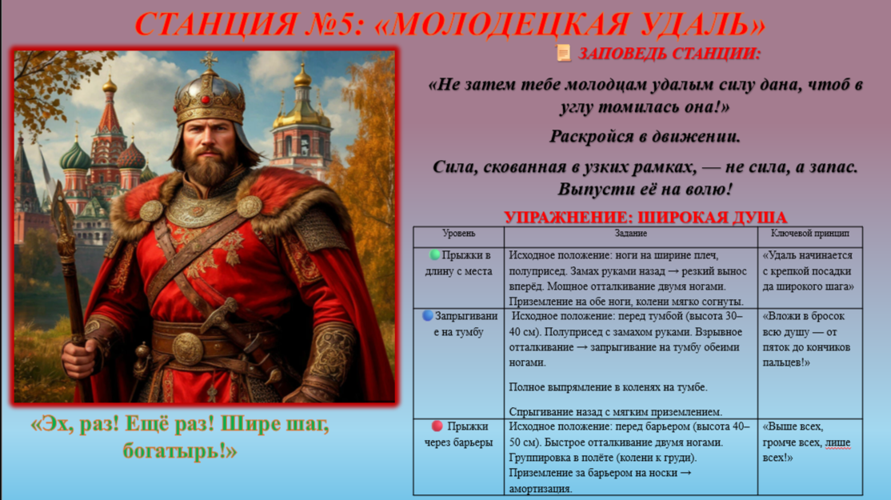
📜 ЗАПОВЕДЬ СТАНЦИИ:
«Не затем тебе молодцам удалым силу дана, чтоб в углу томилась она!»
Раскройся в движении.
Сила, скованная в узких рамках, — не сила, а запас. Выпусти её на волю!
Упражнение: «Прыжки»
Уровень | Задание | Ключевой принцип
🟢Прыжки в длину с места | Исходное положение: ноги на ширине плеч, полуприсед. Замах руками назад → резкий вынос вперёд. Мощное отталкивание двумя ногами. Приземление на обе ноги, колени мягко согнуты. | «Удаль начинается с крепкой посадки да широкого шага»
🔵Запрыгивание на тумбу | Исходное положение: перед тумбой (высота 30–40 см). Полуприсед с замахом руками. Взрывное отталкивание → запрыгивание на тумбу обеими ногами.  Полное выпрямление в коленях на тумбе.  Спрыгивание назад с мягким приземлением. | «Вложи в бросок всю душу — от пяток до кончиков пальцев!»
🔴 Прыжки через барьеры | Исходное положение: перед барьером (высота 40–50 см). Быстрое отталкивание двумя ногами. Группировка в полёте (колени к груди). Приземление за барьером на носки → амортизация. | «Выше всех, громче всех, лише всех!»
СМЫСЛОВАЯ СВЯЗЬ С ПОЭМОЙ И КОНЦЕПЦИЕЙ:
Молодецкая удаль — это не просто физическая сила, а жизненная сила, удальство, бьющая через край энергия, которая была присуща и Калашникову (в его решимости), и Кирибеевичу (в его буйстве). Эта станция учит правильно направлять эту внутреннюю энергию в созидательное, мощное и открытое движение, а не в разрушение. Это урок радости от собственной силы и свободы её проявления.
Станция №6: «Царский суд»
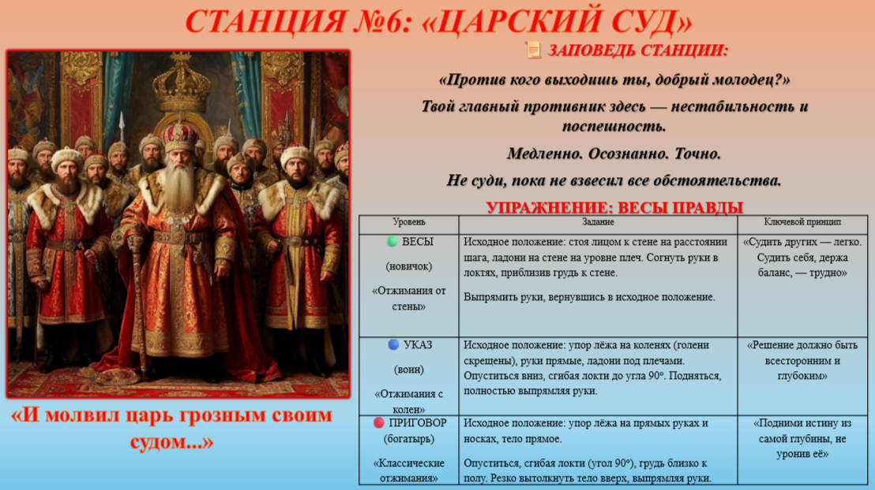
📜 ЗАПОВЕДЬ СТАНЦИИ:
«Против кого выходишь ты, добрый молодец?»
Твой главный противник здесь — нестабильность и поспешность.
Медленно. Осознанно. Точно. Не суди, пока не взвесил все обстоятельства.
Упражнение: «Отжимание»
Уровень | Задание | Ключевой принцип
🟢 ВЕСЫ  (новичок)  «Отжимания от стены» | Исходное положение: стоя лицом к стене на расстоянии шага, ладони на стене на уровне плеч. Согнуть руки в локтях, приблизив грудь к стене.  Выпрямить руки, вернувшись в исходное положение. | «Судить других — легко. Судить себя, держа баланс, — трудно»
🔵 УКАЗ  (воин)  «Отжимания с колен» | Исходное положение: упор лёжа на коленях (голени скрещены), руки прямые, ладони под плечами. Опуститься вниз, сгибая локти до угла 90°. Подняться, полностью выпрямляя руки. | «Решение должно быть всесторонним и глубоким»
🔴 ПРИГОВОР (богатырь)  «Классические отжимания» | Исходное положение: упор лёжа на прямых руках и носках, тело прямое.  Опуститься, сгибая локти (угол 90°), грудь близко к полу. Резко вытолкнуть тело вверх, выпрямляя руки. | «Подними истину из самой глубины, не уронив её»
СМЫСЛОВАЯ СВЯЗЬ С ПОЭМОЙ И КОНЦЕПЦИЕЙ:
Царский суд в поэме — это момент высшей справедливости и неотвратимости. Калашников, выходя на бой, уже знал о возможной казни, но его решение было взвешенным и непоколебимым. Эта станция учит контролю, балансу и осознанности в каждом движении. Это не про силу, а про управление — телом, ситуацией, последствиями. Это урок ответственности за каждый свой «шаг» и «приговор», который ты выносишь себе в ходе испытания. Здесь сила должна быть абсолютно подконтрольна разуму.
Станция №7: «Память народная»
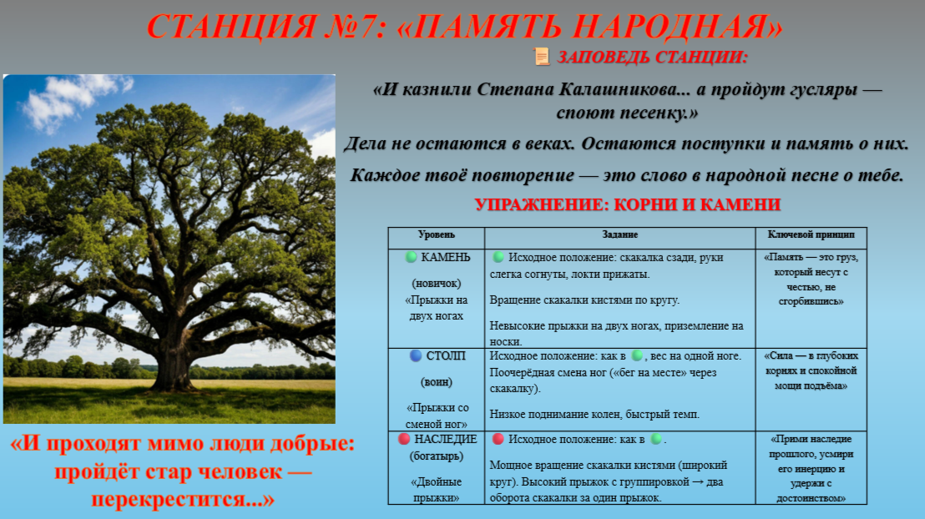
📜 ЗАПОВЕДЬ СТАНЦИИ:
«И казнили Степана Калашникова... а пройдут гусляры — споют песенку.»
Дела не остаются в веках. Остаются поступки и память о них.
Каждое твоё повторение — это слово в народной песне о тебе.
Упражнение «Прыжки со скакалкой»
Уровень | Задание | Ключевой принцип
🟢 КАМЕНЬ  (новичок) «Прыжки на двух ногах | 🟢 Исходное положение: скакалка сзади, руки слегка согнуты, локти прижаты.  Вращение скакалки кистями по кругу.  Невысокие прыжки на двух ногах, приземление на носки. | «Память — это груз, который несут с честью, не сгорбившись»
🔵 СТОЛП  (воин)  «Прыжки со сменой ног» | Исходное положение: как в 🟢, вес на одной ноге. Поочерёдная смена ног («бег на месте» через скакалку).  Низкое поднимание колен, быстрый темп. | «Сила — в глубоких корнях и спокойной мощи подъёма»
🔴 НАСЛЕДИЕ (богатырь)  «Двойные прыжки» | 🔴 Исходное положение: как в 🟢.  Мощное вращение скакалки кистями (широкий круг). Высокий прыжок с группировкой → два оборота скакалки за один прыжок. | «Прими наследие прошлого, усмири его инерцию и удержи с достоинством»
СМЫСЛОВАЯ СВЯЗЬ С ПОЭМОЙ И КОНЦЕПЦИЕЙ:
Финал поэмы — это песня, память, легенда. Народ помнит не силу кулака, а силу поступка и чести. Эта станция — о наследовании и передаче. Она учит работать с «грузом» (истории, традиций, ожиданий) не как с обузой, а как с источником силы. Это урок уважения к основам, фундаментальной силе и ответственности — ты не просто поднимаешь вес, ты становишься звеном в цепи поколений, которое должно быть крепким.

Приложение 6
Задание для ученика, освобожденного от физической нагрузки на уроке физической культуры.
В рамках интегрированного занятия, сочетающего физическую культуру и литературу, вводится специальная роль — «Вестовой». Это ученик, выполняющий функцию эпического сказителя, живого связующего звена между физическим действием и литературным сюжетом. Вестовой не является пассивным наблюдателем или просто освобожденным от нагрузки. Это активный участник образовательного процесса, чья задача — управлять эмоциональным и смысловым фоном занятия через слово.
Вестовой — это «живой голос легенды», эпический сказитель на вашем уроке. Его задача — связывать физические действия с литературным сюжетом в реальном времени, поддерживая высокий эмоциональный настрой и смысловую глубину занятия.
КРАТКАЯ ИНСТРУКЦИЯ ДЛЯ УЧЕНИКА-ВЕСТОВОГО:
- Стой прямо, говори громко и чётко.
- Не торопись. Делай паузы между фразами.
- Смотри на товарищей, а не в свиток.
- Не кривляйся. Ты — не клоун, а сказитель.
- Сигнал к началу твоей речи — два коротких гудка таймера (сигнал к переходу). Ты говоришь, пока идёт перерыв.
ДЕЙСТВИЯ И РЕЧИ ВЕСТОВОГО НА УРОКЕ
1. ПРОЛОГ (перед началом круговой тренировки).
Действие: выходит вперёд. Делает шаг. Поднимает руку со свитком. Речь: громко, чётко, нараспев.
«Послушайте, люди добрые, повесть сию!
Не сказку, а быль о чести да о силе богатырской!
Как вышел купец Калашников на бой за правду свою,
Так и вам, добрым молодцам, выйти на испытание!
Внимайте сигналам да держитесь стойко!»

- ВОЗГЛАШЕНИЯ ПЕРЕД КЛЮЧЕВЫМИ СТАНЦИЯМИ (по ходу круга)
Вестовой заранее знает порядок станций. Он делает шаг вперёд и громко возглашает, когда группа вот-вот перейдёт на новую станцию.
Перед станцией «Кулачный бой»:
«СТОЙ! Слушайте!
Как схватилися два могучих богатыря —
Тут и божья благодать сошла на меня!
На станции сей — держите удар!»
Перед станцией «Царский суд»:
«ВОЗМОЛВИЛ ЦАРЬ:
«Против кого выходишь ты, добрый молодец?»
На станции сей — ищи баланс и правый суд!»
Перед станцией «Память народная»:
«А пройдут гусляры — споют песенку!
На станции сей — подними тяжесть памяти!»
Перед станцией «Удар Кирибеевича»:
«СТОЙ! Слушайте глашатая!
Как занёс руку опричник во гневе слепом —
Так и вам ныне метнуть, да с умом, не навылет!
На станции сей — бей в цель, а не в спину!»
Перед станцией «Верность Алёны Дмитриевны»:
«ВОЗМОЛВИЛА ЖЁНКА ВЕРНАЯ:
«Не двинусь с места, пока муж не вернётся с правдой!»
На станции сей — стой непоколебимо, как слово чести!»
Перед станцией «Молодецкая удаль»:
«ВЫЙДИ В ПОЛЕ МОЛОДЕЦКОЕ,
Покажи прыть удалую, через преграды — словно ветер!
На станции сей — лети, да не сбивайся с пути!»

ЭПИЛОГ (после завершающего сигнала)
Действие: выходит в центр. Все закончили, тяжело дышат. Вестовой медленно опускает свиток.
Речь: (торжественно, но уже не громко)
«Отбой! Бой свершён!
Не все бились наравне, но каждый стоял, как мог.
Не в силе правда, а в правде — сила!
Честь и хвала дружине нашей!
Теперь — к заминочной повести...»
ЧЕМ ПОМОЧЬ ВЕСТОВОМУ: дать ему распечатанный лист с репликами крупным шрифтом. Отрепетировать одну-две ключевые фразы до урока. Объяснить, что его роль — важнейшая, он голос легенды.
Эффект: Вестовой превращает механическую смену станций в эпическое повествование. Он — живой нерв урока, который не даёт забыть, ради чего все эти усилия. Усталость отступает перед силой слова.

ТЕОРЕТИЧЕСКОЕ ОБОСНОВАНИЕ МЕТОДИЧЕСКОЙ РАЗРАБОТКИ
Название метода: «герменевтико-деятельностная модель интеграции литературного текста в физическое воспитание» (практическое название: «урок-поединок: от текста к поступку»)
1. Методологическая основа
Разработка опирается на синтез трёх ключевых педагогических парадигм:
Деятельностный подход (Л.С. Выготский, А.Н. Леонтьев): усвоение ценностного содержания происходит не через пассивное восприятие, а через проживание и действие. Физическое упражнение становится не целью, а средством для проживания нравственной коллизии литературного героя.
Герменевтический подход (понимающая педагогика): работа с художественным текстом (поэмой Лермонтова) строится не на анализе, а на интерпретации и переносе смыслов в личный контекст ученика. Через телесное действие ребёнок «вживается» в образ, что ведёт к более глубокому и личностному пониманию категорий чести, долга, ответственности.
Теория воспитания ценностных ориентаций: формирование ценностей требует эмоционально-смыслового «якорения». Комплекс «легенда + физическое испытание + рефлексия» создаёт такую сильную эмоционально-переживательную ситуацию, которая способствует присвоению нравственных норм (честь, стойкость, верность) как личных убеждений.
2. Психолого-педагогические механизмы воздействия
Эмоциональное заражение и погружение: создание целостной игровой легенды («богатырский поединок») снимает психологические барьеры, снижает страх неудачи, превращает трудность в азартный вызов.
Соматическая маркировка смыслов: физическое усилие, чувство усталости и её преодоление на станции «Стойкость Калашникова» телесно маркируют абстрактное понятие «стойкость». В дальнейшем это телесное воспоминание служит опорой для понимания и проявления этого качества в жизни.
Рефлексивная петля («карты воина»): технология карт («Шашка» — обет, «Стремя» — осмысление) выстраивает замкнутый цикл рефлексии: целеполагание → действие → анализ результата → коррекция самооценки. Это прямой путь к формированию саморегуляции и самопознания.

Дифференциация и субъектность: трехуровневая система заданий на станциях (🟢🔵🔴) обеспечивает ситуацию успеха для каждого ученика, позволяя выбирать уровень нагрузки в соответствии со своими возможностями, что повышает внутреннюю мотивацию и ответственность за выбор.
3. Соответствие требованиям ФГОС и актуальным трендам образования
Методика обеспечивает достижение ключевых метапредметных и личностных результатов:
Личностные УУД:
- формирование морально-этической ориентации (осмысление понятий чести, долга, справедливости).
- развитие самоидентификации («Какой я в ситуации выбора?»).
- воспитание воли, настойчивости, дисциплины.
Регулятивные УУД:
-целеполагание (карта «Шашка»).
- самоконтроль и коррекция (работа по технике на станциях).
- самооценка и рефлексия (карта «Стремя»).
Познавательные УУД:
-умение строить аналогии, моделировать ситуации (перенос литературного сюжета на собственную деятельность).
- смысловое чтение и интерпретация текста (поэма как источник смыслов для действия).
Коммуникативные УУД:
- согласование действий в команде (если тренировка командная).
- развитие монологической речи (роль «Вестового»).
Актуальность: методика отвечает на вызовы современного образования:
Межпредметная интеграция: снимает искусственные границы между гуманитарным и физическим развитием. Развивает «гибкие навыки» — эмоциональный интеллект, самоконтроль, целеполагание.

Воспитательный компонент: реализует воспитательную функцию образования в деятельностной, не назидательной форме.
Здоровьесбережение: круговая тренировка — научно обоснованный метод развития физических качеств, а дифференциация нагрузки учитывает индивидуальные особенности.
4. Научная новизна и практическая значимость
Новизна заключается в алгоритмизации процесса интеграции «сложного» литературного материала (поэма XIX века) в формат динамического урока физкультуры для детей 12-15 лет через систему метафорических связок (образ-станция, карта-артефакт).
Практическая значимость. Тиражируемость: конструктор урока (легенда + карты + станции) адаптируем под любое литературное произведение с нравственной дилеммой («Капитанская дочка» — честь, «Герой нашего времени» — выбор, «Тарас Бульба» — верность).
Ресурсная эффективность: не требует дорогостоящего оборудования. Основной инструмент — методический сценарий и печатные материалы.
Результативность: обеспечивает «тройной эффект»: физическое развитие + углубленное понимание литературы + личностная рефлексия.
Вывод: представленная методика является практико-ориентированной моделью реализации системно-деятельностного и воспитательного подходов в рамках современных образовательных стандартов. Она трансформирует традиционный урок физической культуры в полифункциональную антропопрактику, направленную на целостное развитие личности ученика через единство физического действия, интеллектуального осмысления и нравственного выбора.

